**Evaluation**

**Activités : Cotation et Classement des livres documentaires.**

1. **Le code couleur des livres documentaires**

Il arrive que l'on associe une couleur à chacune des classes de la classification Dewey. Identifie chaque classe par une couleur différente de votre choix et faites légende à côté et préciser pour chaque classe sa discipline.

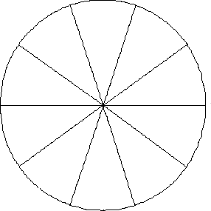

**100**

**200**

**000**

**300**

**400**

**900**

**500**

**800**

**700**

**600**

|  |
| --- |
|  |
|  |
|  |
|  |
|  |
|  |
|  |
|  |
|  |
|  |

**2- À l'aide du tableau de la classification Dewey, retrouve l'indice qui correspond le mieux pour les sujets.**

|  |  |
| --- | --- |
| **Sujet** | **Indice** |
| Les arbres |  |
| L’informatique |  |
| Le rugby |  |
| Le dictionnaire |  |
| Les lions |  |
| Les volcans |  |
| La grammaire anglaise |  |
| Les dinosaures |  |
| Les tirailleurs sénégalais |  |
| Dentiste |  |

**3- Le classement des livres documentaires**

Classe les cotes ci-dessous dans le bon ordre. Tu peux rayer proprement les cotes déjà classées afin de ne pas en oublier...

|  |  |  |  |  |  |  |  |  |
| --- | --- | --- | --- | --- | --- | --- | --- | --- |
| 750  CAS |  | 751.4  MON |  | 746.46  GRO |  | 750  MER |  | 745.9  SCH |
|  |  |  |  |  |  |  |  |  |
| 900  YAD |  | 750  MAI |  | 748  PEN |  | 151  BOU |  | 750  LUC |
|  |  |  |  |  |  |  |  |  |
| 750  CUM |  | 150.4  CHR |  | 746.43  DES |  | 758.3  HOE |  | 000  BON |

**4-Fabrication des livres imaginaires**

Crée deux livres imaginaires, une fiction et un livre documentaire.

Auteur : ..............................

Titre : ..................................

Sujet : ..............................

COTE : .................

Auteur : ..............................

Titre : ..................................

Sujet : ..............................

COTE : .................

**5- A L’aide d’une phrase correcte expliquer de quoi se compose pour chaque livre crée.**

**GOOD LUCK !**